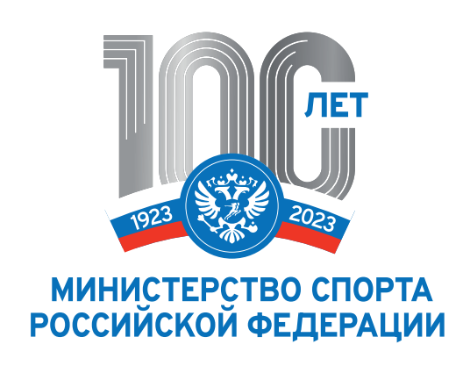

Министерство спорта Российской Федерации

Федеральное государственное бюджетное образовательное учреждение высшего образования «Национальный государственный университет физической культуры им. П.Ф. Лесгафта, Санкт-Петербург»

ИНФОРМАЦИОННОЕ ПИСЬМО №1

Уважаемые коллеги!

Приглашаем вас принять участие 20-21 июня 2023 г. в I-ой Всероссийской научно-практической конференции с международным участием «Белые ночи Санкт-Петербурга: за здоровый и честный спорт», посвященной 100-летию Министерства спорта Российской Федерации.

Конференция проводится в соответствии с Планом проведения научных конгрессов и конференций Министерства спорта Российской Федерации в 2023 году, утверждённым приказом Министерства спорта Российской Федерации №1422 от 30.12.2022 г.

ОСНОВНЫЕ НАПРАВЛЕНИЯ КОНФЕРЕНЦИИ

1. Проблемы антидопингового обеспечения в спорте
2. Здоровье спортсменов и лиц, занимающихся физической культурой

Сроки проведения: 20-21 июня 2023г.

*Очная форма участия специалистов и студентов. Конкурс студенческих научных работ (докладов).*

Пленарные заседания:

1. 20 июня 2023г. «Проблемы антидопингового обеспечения в спорте»
2. 20 июня 2023г. «Конференция и конкурс студентов». Предполагается 2 студенческие секции:

- «Проблемы антидопингового обеспечения в спорте»

- «Здоровье спортсменов и лиц, занимающихся физической культурой».

1. 21 июня 2023г. «Здоровье спортсменов и лиц, занимающихся физической культурой. Подведение итогов. Вручение дипломов и наград победителям конкурса молодых исследователей».

В работе конференции могут принять участие специалисты в сфере физической культуры и спорта, антидопингового обеспечения, врачи, медицинские работники, профессорско-преподавательский состав, аспиранты, магистранты, обучающиеся в высших профессиональных учебных заведениях, работники физкультурных и спортивных учреждений, научные работники, тренеры, педагоги, административно-управленческий персонал Министерств, управлений, комитетов, клубов по физической культуре спорту и туризму.

Официальный язык конференции - русский.

Лучшие статьи и материалы будут рекомендованы Оргкомитетом конференции к срочной публикации в журнале списка ВАК «Ученые записки университета им. П.Ф. Лесгафта» и должны быть оформлены в соответствии с требованиями Ред. коллегии журнала.

Название, материалы или тезисы докладов для решения о предоставлении возможности и времени для доклада должны быть поданы в электронном виде в формате Microsoft Word. В этом же файле на отдельной странице необходимо приложить сведения об авторах (заявка, см. ниже).

Название файла должно содержать фамилию первого докладчика и город. Если от одного автора или группы авторов направляется более одного доклада, то в конце названия ставится цифра 1,2,3 (например, Петров Москва 1, Петров Москва 2). Подтверждение получения заявки на участие будет выслано оргкомитетом на почту в течение 5 рабочих дней.

По итогам конференции будет выдан сертификат участника.

**Формы участия в конференции:**

* выступление с устным докладом без публикации статьи;
* выступление с докладом и публикацией статьи в журнале «Ученые записки университета им. П.Ф. Лесгафта»;
* участие в обсуждении докладов;

**Порядок участия в конференции:**

* для участия в конференции с докладом необходимо направить заявку по установленной форме по e-mail (приложение А);

**Финансовые условия:**

* участие в конференции – бесплатное.
* Оплата проезда, проживания и питания – за счёт командирующих организаций.

**Контрольные даты:**

* приём материалов (заявки) для очного участия (доклад на конференции) до 22 мая 2023 года (включительно);
* для участников конкурса студенческих работ (докладов) – с пометкой «Конкурс» с указанием Научного руководителя, должности, места работы, кафедры (лаборатории), степени и научного звания, е-mail.

**Адрес оргкомитета и контактные телефоны:**

учебный корпус «Главный», 2 этаж, кафедра биохимии.

*Контактные телефоны:*

+7(812)7143944 доцент Невзорова Татьяна Геннадьевна; технический секретарь - Матвеичева Лариса Михайловна

E-mail: kaf_ [biohim@lesgaft.spb.ru](mailto:biohim@lesgaft.spb.ru)

Печатный вариант сборника статей/тезисов Всероссийской научно-практической конференции не предусмотрен.

**Материалы, тезисы или статьи в электронном виде принимаются до 22 мая 2023 года по E-mail:** kaf_ [biohim@lesgaft.spb.ru](mailto:biohim@lesgaft.spb.ru)

Приложение А

**ЗАЯВКА**

на участие во Всероссийской научно-практической конференции **«Белые ночи Санкт-Петербурга: за здоровый и честный спорт»,** посвященной 100-летию Министерства спорта Российской Федерации.

Фамилия, имя, отчество __________________________________________________________________

Организация (полное название) __________________________________________________________________

Должность (учёная степень, звание, курс) __________________________________________________________________

Контактный телефон, E-mail __________________________________________________________________

Название доклада __________________________________________________________________

Название направления конференции __________________________________________________________________

**Оргкомитет конференции:**

*Председатель оргкомитета* – Петров Сергей Иванович, ректор НГУ им. П.Ф. Лесгафта

*Зам. Председателя оргкомитета -*  Макаров Юрий Михайлович – проректор по науке, инновациям и цифровой трансформации НГУ им. П.Ф. Лесгафта

*Зам. Председателя оргкомитета -* Дорофейков Владимир Владимирович, д.м.н., профессор, зав. кафедрой биохимии, ответственный за ОПОП НГУ им. П.Ф. Лесгафта «Антидопинговое обеспечение в спорте»

*Члены оргкомитета*:

Позднякова Татьяна Гранитовна - зам. начальника отдела реализации образовательных программ РУСАДА

Шубин Константин Юрьевич - к.п.н., декан факультета здоровья и реабилитологии НГУ им. П.Ф. Лесгафта

Миллер Людмила Леонидовна – к.м.н., доцент, зав. кафедрой спортивной медицины и технологий здоровья НГУ им. П.Ф. Лесгафта

Задорожная Наталья Александровна – д.м.н., профессор, зав. кафедрой профилактической медицины НГУ им. П.Ф. Лесгафта

Калинин Андрей Вячеславович – д.м.н., главный врач СПБ ГБУЗ «Городской врачебно-физкультурный диспансер»

Улицкая Татьяна Ивановна – к.ф.-м.н., начальник научно-исследовательского отдела НГУ им. П.Ф. Лесгафта

Невзорова Татьяна Геннадьевна – к.м.н., доцент кафедры биохимии НГУ им. П.Ф. Лесгафта

Шапот Елена Владимировна – к.б.н., доцент кафедры биохимии НГУ им. П.Ф. Лесгафта